Задание для обучающихся
Детское объединение: Начальная робототехника
Педагог: Каркавина Ольга Владимировна

Время по расписанию: среда: 2 группа 13.30-14.00, 14.10-14.40
3 группа 14.50-15.20, 15.30-16.00
4 группа16.10-16.40, 16.50-17.20
четверг: 1 группа 14.00-14.30, 14.40-15.10

Дата | Тема | Содержание занятия | Задание | Обратная связь
13-14 мая | Программирование в Lego WeDo 2.0 | Выполнение задания по программированию в Lego WeDo 2.0 | Внимательно прочитать задание (см. таблицу ниже), ответить на него. Ответ выслать в виде последовательности цифр (например: 1,2,3,4,5). | В WhatsApp педагогу по номеру: 8-950-195-4089

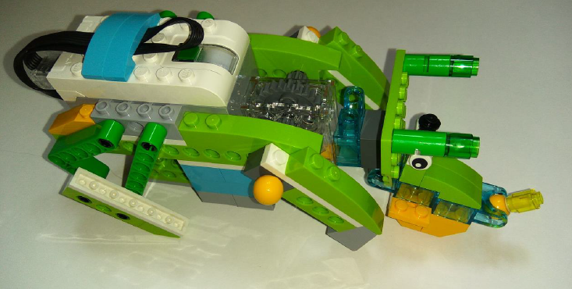
Это динозавр по имени Цера. Расставь команды по порядку так, чтобы Цера выполнила действия.

1. Начало  2. Движется со скоростью 5 оборотов в секунду  3. Движется вперёд  4. Движется 15 секунд  5. Издаёт звук  6. Останавливается | 1. 2. 3.  4. 5.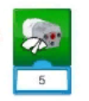 6.
Ответ запиши в виде последовательности цифр (например: 1,2,3,4,5) _____________________

